书名：品性证据：一种设证法理论（法学译丛·证据科学译丛 ）“十二五”国家重点图书出版规划）
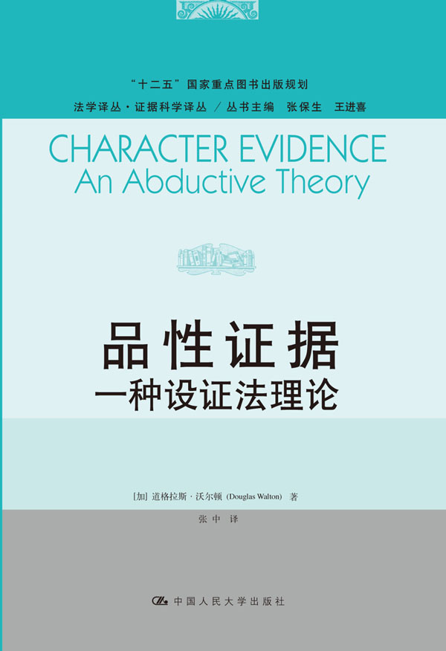
书号：978-7-300-16028-3
著者： [加]道格拉斯·沃尔顿(Douglas Walton)
责任编辑：系统管理员
成品：___________页数：290
纸张：___________
装祯：平
出版时间：2012.8.16
定价： 49.80元
出版社：中国人民大学出版社

- 本书卖点
其核心内容是关于应如何正确应用证据和逻辑推理来
支持和质疑对品性证据的判断。

◆ 读者定位
1、大专院校的研究人员
２、诉讼法专业研究生
3、律师等实务工作者
4、一般读者

- 作者简介
作者简介
道格拉斯•沃尔顿（Douglas Walton），加拿大著名学者，曾任加拿大温尼伯大学教授、美国西北大学、亚利桑那大学访问教授，现为加拿大温莎大学坎特伯雷学院推理、论证与修辞研究中心特聘研究员。研究兴趣广泛，领域涉及哲学、逻辑学、伦理学和法学，他的研究对于法律论证和人工智能的发展具有重大的推动作用。
译者简介
张中，中国政法大学证据科学研究院副教授，法学博士，社会学博士后，美国西北大学法学院访问学者。研究领域是刑事诉讼法学、证据法学。代表性著作有《刑事诉讼关系的社会学分析》、《弱势群体的法律救助》等。
内容简介
本书是关于品性证据及其判断的著作。其核心内容是关于应如何正确应用证据和逻辑推理来支持和质疑对品性证据的判断。本书提出了一个新理论，即多态模拟推理，亦即多人参与的模拟推理。根据这一理论，人们运用描述推理刻板形式的规划识别和论证模型能够获得他人品性特征的合理结论。
◆ 简要目录
导 论 1
第一章 品性证据的问题 4
1.1 个人价值和对品性的尊重 5
1.2 审判中的品性证据相关性规则 8
1.3 法律中品性证据两面性问题 13
1.4 对品性的诽谤与攻击 20
1.5 品性中伤与溢美之词 22
1.6 声誉与品性 26
1.7 品性攻击与人身攻击论证 30
1.8 推理与证据问题 33
1.9 法律上的品性属性与道德上的品性属性 35
1.10 法律中的品性证据与人工智能中的品性证据 40
第二章 品性的界定与判断 45
2.1 偏见与品性 46
2.2 习惯、倾向和动机 50
2.3 主体、实践推理与品性 53
2.4 品性是主体的固有属性 56
2.5 证人证言的评价 60
2.6 设证推理的结构 64
2.7 品性是一种人际概念 70
2.8 品性判断的证据 73
2.9 根据设证推理从给定材料中得出结论 77
2.10 品性、动机和偏见的甄别 85
第三章 正直与虚伪 90
3.1 正直的三个主要特征 91
3.2 正直的判断 93
3.3 承诺与正直 95
3.4 一个质疑正直的案例 98
3.5 履行承诺 101
3.6 正直与履行承诺 102
3.7 根据虚伪指控的品性攻击 107
3.8 虚伪指控的案例评价 111
3.9 判断正直与虚伪的证据 115
3.10 品性判断的可废止性 119
第四章 模拟推理与规划识别 122
4.1 科林伍德的重演理论 123
4.2 模拟推理和自动认知推理 126
4.3 模拟推理的应用策略 131
4.4 脚本与故事 134
4.5 模拟实践推理 138
4.6 规划识别 141
4.7 模拟实践推理的特征 143
4.8 模拟推理与设证推理的结合 146
4.9 抽象与链接 149
4.10 可废止的推理 151
第五章 多主体对话 156
5.1 似真推理 157
5.2 规划识别与对话 163
5.3 对话证据的来源 167
5.4 对话中的承诺 172
5.5 法律证据与询问对话 175
5.6 询问对话与会话设准 179
5.7 解释的辩证理论 183
5.8 设证法的辩证论证模式 186
5.9 判断勇敢的设证证据 191
5.10 判断正直的设证证据 196
第六章 品性证据的多主体系统 200
6.1 基于品性的推论 201
6.2 连接证据与品性的推论 205
6.3 概括与谬误 209
6.4 基于品性的证据与其他证据的对比 213
6.5 论证模式 218
6.6 人身攻击论证 221
6.7 规划识别与实际言行不一 226
6.8 人身攻击论证中的模拟推理 230
6.9 PFARD多主体对话系统 234
6.10 方法小结 240
参考书目 247
索引 262

◆ 上架建议
法律 学术著作

书摘
假设乙看见甲站在一个着火的房子前，那里有一个心急如焚的妇女大声尖叫，“我的宝宝在大火里!”甲于是冲进那座着火的房子，过了一会儿带着孩子出来了。甲被烧伤，并吸入了浓烟。乙得出结论，认为甲是勇敢的。乙怎样才能合理地得出这一结论呢?举的迈克和玛丽的例子所给的答案是，根据甲和乙都是主体的假设，因此，一个人可以模拟另一个人的推理。因为，乙是一个主体，他使用实践推理与甲使用的实践推理相同。因此，当乙仅仅根据他所看到的甲在特定情况下的行为得出了关于甲的品性素质的结论时，乙的推理依赖于他自己使用的实践推理。在使用模拟推理对于甲的品性内在素质得出结论时，乙假定他使用的实践推理与甲使用的实践推理相同。
在这种情况下，推理的工作原理如下:首先，各种材料或者假定的事实对于乙来说都是显而易见的。乙看到了那栋着火的房子，并判断出，进入那栋房子的任何一个人都将会冒痛苦的损伤甚至死亡的危险。如证据所表明的，房子周围站着其他人，包括那个被假定在房子里的孩子的妈妈，他们没有一个人打算进入那个着火的房子。在这种情况下，假定乙得出了很多结论。其中一个结论是，被假定在房子里的那个孩子还有活着的机会。另一个结论是，如果有人能够冲进房子把孩子带出来，就有一些机会抢救那个孩子。当甲冲进那个着火的房子，她的行为被假定就是根据她所看到的行为的评议结果，以及她根据这些事实得出（上面）的结论。这些事实和似真推论是该案的第一层面或者评议层面。
在第二层面上，各种事实对乙来说都是显而易见的。另外，所有的事实对甲来说也都是显而易见的，乙还有一些他看到的材料。乙看见甲听到了那个心急如焚的妇女所说的话了。然后乙看见甲跑进了那个着火的房子。然后乙看见甲带着那个孩子从房子里出来了。从这些行为中，乙推断甲跑进那个着火的房子的原因是为了救那个孩子。这些推论的根据是把全部事件连在一起的故事脚本。乙还推断出甲明白这一行为的危险性。看到甲的行为，并推定甲明白这些行为的危险性，乙对于甲的目的得出一个结论。甲的目的（乙假设）是为了救那个孩子。救一个人的生命在伦理意义上是有价值的目标。乙对此明知，并推断甲也对此明知。通过模拟推理，乙作为主体使用他自己的实践推理得出关于甲为何在特定情况下做了他所做的结论。
乙使用的模拟推理是设证法。乙观察甲的行为，然后根据观察到的行为的证据，就甲的假定目标得出结论，并且就乙重建甲的假定看到的情况得出结论。乙经推断认为，甲得出的结论是，救孩子的唯一办法就是走进那个着火的房子。乙推断，甲认为走进那个着火的房子救那个孩子对她来说是可能的。乙经推理认为，甲通过实践推理得出这个意思。乙经推理认为，甲判断，走进那个着火的房子的行为，虽然是危险的，并且可能将会给她个人带来痛苦的结果，但根据她所看到的价值及其可能性，还是值得冒险的。因为乙也是一个主体，乙能够经历与甲经历的相同实践推理顺序，并能够重建乙是怎样得出这个意思的，尽管不那么完美。通过重新考虑基本的实践推理形式，乙的推理结构可以构建得明白易懂。在特定情况下，乙把自己置于甲的位置，然后重新创建他采取的甲的推理路线。乙可以重建甲的行为的整个故事，因为乙理解甲的动机和行为是怎样与人类行为模式发生连接的（潘宁顿和黑斯蒂，Nancy Pennington and Reid Hastie，1991年）。推理结构可以表明它适合于实践推理模型。变量A代表救孩子的状态。变量B代表甲走进那栋着火的房子的状态。
A是我的目标（代表我的一般价值观）。为实现A，好像我应该实现B。
因此，据我所知，我应该实现B。
为了模拟甲的实践推理，乙从案件事实到形成关于甲被假定的目标是什么的一个假设进行反向推理。乙不知道甲的目标是什么。这个问题是一个猜测和讨论的问题。但是乙凭借他所看到的情况，知道一些案件事实，他看到甲走进了那个着火的房子。换句话说，他看到了甲实际上做了什么。因此，乙通过模拟推理推断甲得出上面的结论。
换句话说，乙作为一个主体进行推断，甲作为一个主体，根据甲的目标以及甲是怎样看到的给定情况，用实践推理对她实施的行为作出判断。乙推断甲的目标是要救那个孩子。乙还推断，甲判断有必要走进那个着火的房子去救孩子。乙从结论到前提进行反向推理。通过观察甲实际实施的行为，乙作为主体他使用模拟的设证推理对于甲如何看到的情况以及甲的目标是什么得出结论。
在模拟甲的推理时，乙也需要考虑下面的批判性问题（CQ）。
CQ1:对于B来说，有没有其他可选择的行为方式?
CQ2:B是最好（或者最能接受）的选择吗?
CQ3:除了A，我有应该考虑的其他目标吗?
CQ4:在特定情况下是否有可能实现B?
CQ5:B是否知道那些应该考虑的不良后果?
乙假设甲在她实施走进那个着火的房子的行为之前，甲自己看完了这个需要考虑的问题单子。据推测，乙排除了救孩子承担较低危险的其他可能选择的方式。据推测，乙明白并考虑到了在进入那个着火的房子时个人受伤的危险甚至死亡。据推测，乙判断走进那个着火的房子救出孩子是可能的。所有这些批判性问题都需要甲经她个人评议后进入房子前作出适当的回答。要不然，乙关于甲的行为是勇敢的结论的论点就被推翻了。在得出这一结论时，乙必须查阅的批判性问题清单与甲据推测所查阅的批判性问题清单相同。在第一层面上，甲必须评议她自己的实践推理。在第二层面上，乙必须使用既定的甲的行为资料，经历相同的实践推理顺序，只能进行反向推理。模拟的顺序从甲的结论开始，作为给定资料的一个新的部分，然后反向推理，推出关于甲据推测如此行事的目标的一个结论。当然，这只是一个猜测。乙可能永远无法通过直接证据知道甲的真实目标是什么。鉴于该案的事实证据，乙所能做的就是略过证据，并对甲的目标大概是什么的一个假说进行推理。在上面这个简单的例子中，乙得出一个关于甲实施某一行为的目标的结论。得出一个关于甲具有勇敢品性素质的结论将更加普遍，并将之建立在更大范围的证据基础之上。例如，在甲的一生中有很多事件可能被用来作为证据，证明她是一个勇敢的人这一结论。但是，这组证据的编排将来自上述推论，这种推论是根据众所周知的或者被报告的甲在各种情况下的行为的几次事件。例如，在甲的传记中，很多这样的事件可能与此有关。那么，根据所有的这些离奇的事件得出的结论将聚集成大量更加复杂的证据。整个证据网络将成为在特定情况下设证模拟推理的基础。
模拟推理的顺序导致了这样的结论，即甲是一个勇敢的人，这一顺序可展示如下:
乙看到甲走进那个着火的房子。
乙知道走进那个着火的房子是非常危险的。
乙推测甲知道走进那个着火的房子是非常危险的。
为什么有些人做对个人有危险的事情呢?为了实现一些有价值的目标，危险肯定被认为是值得的。
根据对甲所做事情的观察，乙推断甲得出了这样的结论，即走进那个着火的房子救孩子对她来说是可能的。
因此，乙推断，甲的目的是救那个孩子。
乙认为救那个孩子是一个具有崇高价值的目标。
乙认为，甲认为救那个孩子是一个具有崇高价值的目标。
乙得出结论，甲冒着个人危险走进那个着火的房子是为了实现救孩子这一有价值的目标。冒着个人受伤甚至可能死亡的风险，为实现一个有价值的目标，如抢救另一个人的生命，这是勇敢的一个标志。
因此，乙得出结论:甲是勇敢的。
这种设证的模拟推理根据的是案件给定的事实。如果这些事实发生变化，通过新的相关信息的介入，结论可能被推翻。假如所有上述事实均属实，但当甲进入房屋时，假如乙听到甲说，“打电话给记者，我想为这次英雄行为得到一枚奖章”。在这种新的情况下，虽然救孩子仍然是一件好事，但甲是否是真的勇敢引起了人们的怀疑。虽然说甲的行为是一种英勇行为仍然可能是真实的，但对于甲的目标的批判性问题将使人们对她很勇敢的假设产生了怀疑。因为通过模拟推理，乙现在能够用设证法得出结论，即甲的目标是一种自我吹捧（self- aggrandizement）。这个目标不应该被看成为冒个人生命危险提供充分理由。这种论证至少将使人们对甲很勇敢的假说产生怀疑。
有人会说，在这种情况下，整个问题都是主观的，因为它完全取决于“甲的头脑里”的目标。另外，根据一方当事人对另一方当事人的目标推测，必须承认，争议的每一方的推理都是猜测。但是，推理在很多方面是客观的，并可以清楚地说明分析和评价。但是，对于故事的这些缺失部分或者未说明的部分的推论，通过似真推理，能够推断出来。然后，这一推理可以通过严格的审查进行检验。实践推理根据的是案中给定的材料，可以被证实或者证伪。从前提到最终的结论，实践推理的链条是每一步都可以被评价的推论顺序。尽管这种推理是模拟法和设证法，但作为一个论证顺序，它有一个清楚的结构。

